Peindre comme les impressionnistes
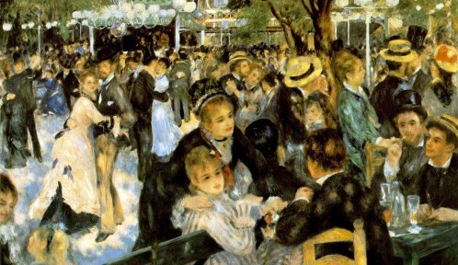
Des sujets figuratifs aux couleurs vives, une pâte épaisse, un travail exécuté in situ pour un rendu fidèle à « l’impression » ressentie par l’artiste… Voilà en gros ce que nous savons sur ce courant artistique. Mais si on s’attarde un peu plus dans l’étude de leurs œuvres, il est facile de s’apercevoir que leur technique et leurs caractéristiques sont un peu plus poussées. Ayant reçu plusieurs questions sur ce sujet, j’ai donc décidé d’approfondir les recherches et d’en faire ainsi l’article du jour.  Afin de mieux comprendre, étudions avant tout le contexte historique :  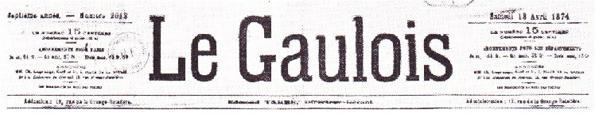  Vingt-et-un peintres ont conçu l’idée de former une société dans le but d’organiser des expositions libres, sans jury ni récompenses honorifiques, où chaque associé pourra exposer et vendre ses œuvres. Un comité s’est formé qui a fait aussitôt appel aux artistes peintres, sculpteurs, graveurs et lithographes, et déjà le nombre des adhérents est de quarante. La question d’argent a été résolue à l’aide de cotisations annuelles, et la Société a pu ouvrir hier sa première exposition dans les anciens ateliers de Nadar, boulevard des Capucines, admirablement agencés pour une exhibition de ce genre.  Journal Le Gaulois du 18 avril 1874  C’est donc de cette manière qu’un nouveau tournant de l’histoire de l’art occidental s’est mis en place. Ainsi des artistes comme Monet, Renoir, Sisley, Berthe Morisot, Pissaro et tant d’autres ont su aller à l’encontre des peintures formelles soutenues par l’Académie, et ainsi influencer le plus grand nombre par leur nouvelle vision du monde.  L’innovation n’est pas seulement picturale elle est également sociétale, car pour la première fois, c’est l’opinion du public qui l’a emporté sur celle des professionnelles, celle des critiques en l’occurrence. Voici ce qu’ont pu écrire les critiques d’art de l’époque :  « Cette risibles collections d’absurdités », « Les plus absurdes croûtes », ou encore « Messieurs Monet et Pissaro et Mademoiselle Morisot semblent avoir déclaré la guerre à la beauté », etc...  Le terme « Impressionnisme » devint officiel après que le journal satirique Le Charivari ait publié l’article écrit par Leroy quelques jours après l’ouverture de l’exposition. Ce dernier se moquant ouvertement de la peinture de Monet « Impression, Soleil levant ». Ce terme est donc par la suite utilisé pour nommer l’ensemble de ce mouvement et devient accepté de tous.  Il désigne « la sensation visuelle de l’instant, qu’une longue et patiente analyse de la qualité de la lumière et des éléments de la couleur a permis à trois ou quatre hommes de fixer au vol dans leur complexité infinie et changeante. Elie Faure  R. H Wilenski écrit : « Le peintre Impressionniste s’efforce toujours de nous persuader que son sujet exprime son impression visuelle d’une scène surprise par accident, et qu’il s’est fait un point d’honneur de tout accepter sous la forme où cela lui est apparu par hasard au moment particulier où il se trouvait là. »  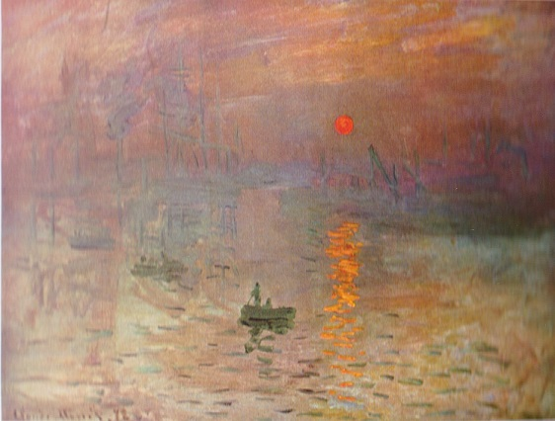  Impression Soleil Levant Monet  Comment peignaient-ils?  Marguerite Gérard 1761. Les Impressionnistes ont révolutionné la peinture par leur coloris innovant, contrastant indubitablement avec les toiles sombres et obscures des peintures académiques de cette époque. Cependant d’un point-de-vue technique méfions-nous, car de nombreuses œuvres Impressionnistes sont aujourd’hui en très mauvais état.  Les fonds étaient exagérément absorbants.  Claude Monet préparait lui-même ses fonds à base de colle de peaux et de plâtre cru.  Quant à d’autres, comme Sisley, peignaient sans aucune préparation du support, l’huile étant complètement absorbée il obtenait ainsi une peinture mate.  Les couleurs telles qu’elles sortent du tube sont utilisées. C’est à cette époque que les tubes en étain apparaissent dans le commerce en France, les peintres peuvent donc transporter les couleurs avec plus de facilité.  L’essence de térébenthine était utilisée en plus grande quantité, celle-ci étant un diluant volatil, la pâte est donc beaucoup plus légère.  Et enfin, toujours dans le but d’obtenir un effet mat, le vernis a été totalement supprimé, aussi bien le vernis à retoucher que le vernis final. | in situ : sur place  lithographie : Reproduction par impression sur une pierre calcaire  Nadar :  Photographe  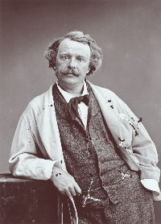  l’innovation : action d'innover ; chose nouvellement introduite  picturale : qui a rapport ou appartient à la peinture  sociétale : Qui se rapporte aux divers aspects de la vie d’un groupe d’individus  journal satirique : journal qui critique en raillant (se moquant)  La peinture académique ou art pompier est un courant artistique qui se déploie au XIXe siècle avec l'apparition de l'École des beaux-arts en 1816.  La référence obligée à des sujets « nobles », trouvés dans l'Antiquité, en particulier la mythologie gréco-romaine et l'histoire biblique, l'attention aux détails, la prééminence du dessin très figuratif tendant à la copie, tout comme les couleurs jugées parfois criardes par ses détracteurs, en sont les caractéristiques essentielles.  La Mort de César  par  Jean Léon Gérôme
Petite vidéo sur Nadar
https://www.arte.tv/fr/videos/085637-000-A/les-nadar-une-legende-photographique/

